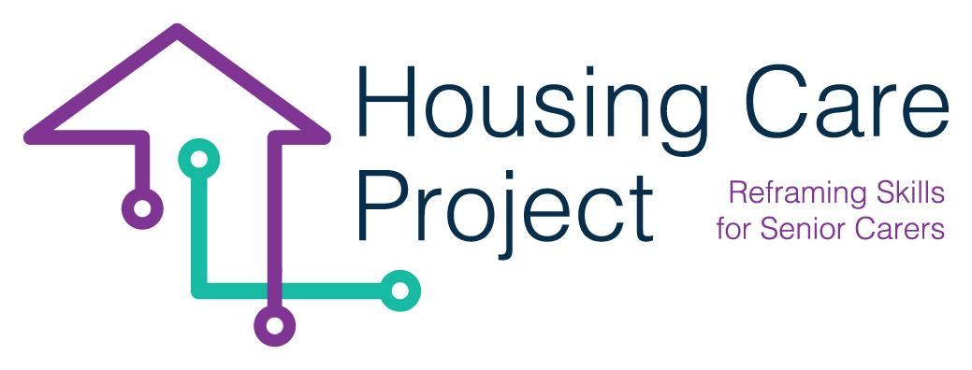
funda

g
2022 – 2024
Kit de herramientas basado en el trabajo

Por
Ilmiolavoro SRL
www.housingcare.net
Herramienta n. 5 Visita de monitoreo/reunión en línea
Resultado del proyecto nº 2
Proyecto Housing Care

Aprendizaje Humano y digital basado en el trabajo.

Contenido

Contenido

01 Herramienta n. 5 Visita de monitoreo/reunión en línea

El apoyo de la Comisión Europea para la producción de esta publicación no constituye una aprobación del contenido que refleja solo las opiniones de los autores, y la Comisión no se hace responsable del uso que pueda hacerse de la información contenida en el mismo 2021-1-IT01-KA220-VET-000032949

01
Herramienta n. 5 Visita de monitoreo/reunión en línea

| Herramienta n. 5 Visita de monitoreo/reunión en línea
Ageing Lab

PLAN DE GESTIÓN Y SEGUIMIENTO PARA LA IMPLEMENTACIÓN DE LAS VÍAS WBL
La gestión de las vías WBL implica el seguimiento de las actividades realizadas, los resultados de aprendizaje logrados y la capacidad de gestionar y resolver los problemas críticos que puedan ocurrir.

El plan de monitoreo se desarrolla para un solo alumno/cuidador:

- se supervisarán las actividades previstas en la ruta WBL
- Para cada actividad monitoreada, indique:
- las formas de recopilación de datos (Visita a la organización de acogida en presencia o en línea: alumno / cuidador observado en la tarea; Visita a la organización anfitriona: reunión con el alumno / trabajador de cuidado; Recolección de datos de documentos, entrevista con el alumno/cuidador);
- Datos e informaciónrecopilados (tiempo de progresión de la actividad, tipo de actividad; progresión del aprendizaje-evaluación formativa; coherencia de las actividades con el plan, dificultad)
- Herramientas utilizadas (WBL Monitoreo de la cuadrícula para visita; Cuadrícula de detección de actividad WBL)
- Tiempo de ejecución de las actividades de seguimiento.

La actividad de monitoreo se puede realizar a través de reuniones entre el tutor y el alumno / trabajador de cuidado. El tutor puede organizar la reunión de dos maneras:
- En presencia en el lugar de trabajo, significa una visita;
- En línea en el lugar de trabajo, significa una videollamada.
Se debe llevar a cabo al menos una reunión con cada alumno / trabajador de cuidado. Durante la reunión, el tutor debe usar la siguiente cuadrícula.

Herramienta n. 5 Visita de monitoreo/reunión en línea
GUÍA: la cuadrícula se puede utilizar para comprobar el progreso de la ruta de aprendizaje en el lugar de trabajo. El tutor verifica tanto el progreso de los resultados del aprendizaje como las actividades realizadas (Tareas y actividades). Esta actividad de seguimiento debe realizarse mediante preguntasy observaciones o mediante entrevistas dirigidas al alumno/cuidador.

Visita a la red de monitoreo (en línea o en presencia) WBL Workplace
Aprendiz/cuidador:

Tutor WBL | Fecha y hora
☐ Aprendiz/cuidador observado en la tarea

☐ Reunión con el alumno / cuidador
Área cubierta por la visita | Revisión y comentarios
Desempeño general del alumno/cuidador
Actividades y tareas
Recomendaciones del tutor de WBL

Recomendaciones del alumno/cuidador

Compromiso en el seguimiento

Otras actividades, debates

Próxima reunión de seguimiento

